**TRƯỜNG CAO ĐẲNG CÔNG NGHỆ THỦ ĐỨC**

**KHOA CÔNG NGHỆ THÔNG TIN**



**BÁO CÁO BACK-END WEB 2**

**CÁCH CÀI ĐẶT PHP, COMPOSER, LARAVEL**

**Nhóm A:**

|  |  |
| --- | --- |
| Hồ Sĩ Hùng | 19211TT0047 |
| Nguyễn Phúc Linh | 19211TT0608 |
| Nguyễn Quốc Phương | 19211TT0015 |
| Phan Tài Đức | 19211TT1501 |
| Nguyễn Quốc Việt | 19211TT1148 |

MỤC LỤC

1. Cài đặt PHP. 2

1.1. Cách tải PHP: 2

1.2. Điều chỉnh file php.ini của PHP. 5

1.3. Tạo biến ảo môi trường PHP. 9

1.4. Kiểm tra PHP version. 13

2. Cách cài đặt Composer: 13

3. Hướng dẫn cài đặt laravel 17

3.1. Cài đặt Laravel 17

3.2. Hướng dẫn tạo cơ sở dữ liệu 18

3.2.1. Bước 1: Chỉnh sửa file trong folder database\migrations 18

3.2.2. Bước 2: Generate key cho file .env 20

3.2.3. Bước 3: Chỉnh lại tên database 20

3.2.4. Bước 4: Tạo cơ sở dữ liệu 21

3.2.5. Bước 5: Tạo table cho database mới tạo 21

3.3. Các trường hợp phát sinh lỗi: 22

3.3.1. Tải Laravel không thành công vì lỗi config: 22

3.3.2. Vấn đề về APP_KEY: 24

3.3.3. Thực hiện các câu lệnh Laravel tại thư mục không chứa file "artisan": 27

3.3.4. Thao tác với database trong khi database đó chưa được tạo: 28

3.3.5. Chưa thêm giá trị length vào các trường dữ liệu khi tạo bảng: 29

# Cài đặt PHP.

## Cách tải PHP:

Để tiến hành cài đặt php, trước hết ta cần tải các gói phiên bản php cần cài đặt tương thích với hệ thống, ta truy cập vào trang web: <https://www.php.net>.

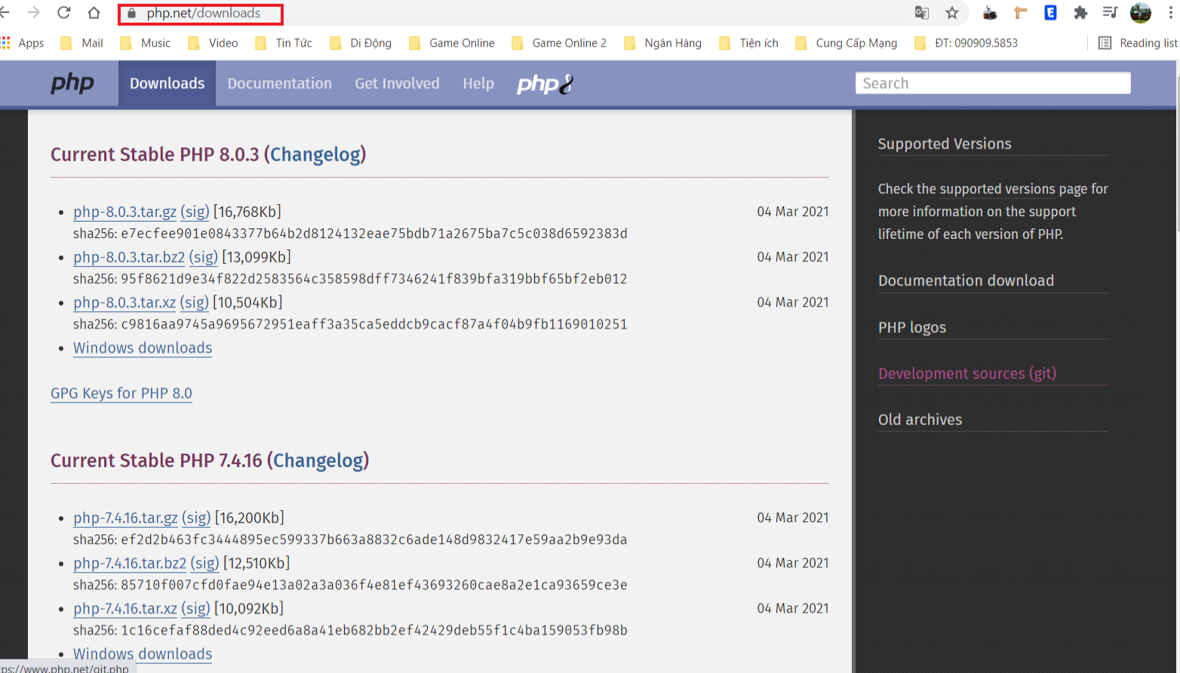

Địa chỉ truy cập vào trang web để thực hiện download php.

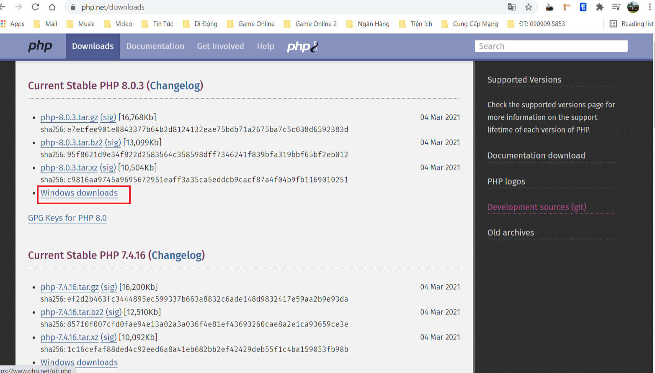

Chọn phiên bản muốn Download về máy và chọn Windows downloads.

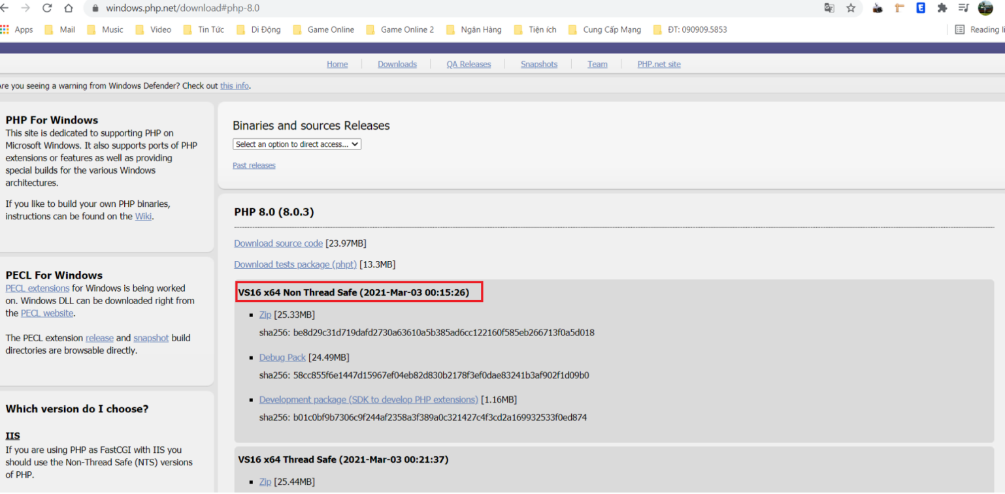

Chọn phiên bản Non Thread Safe, nếu máy của bạn dùng windows bản 64 bit, bạn cần chọn x64 bit, hoặc bản x86 bit đối với windows bản 32 bit.

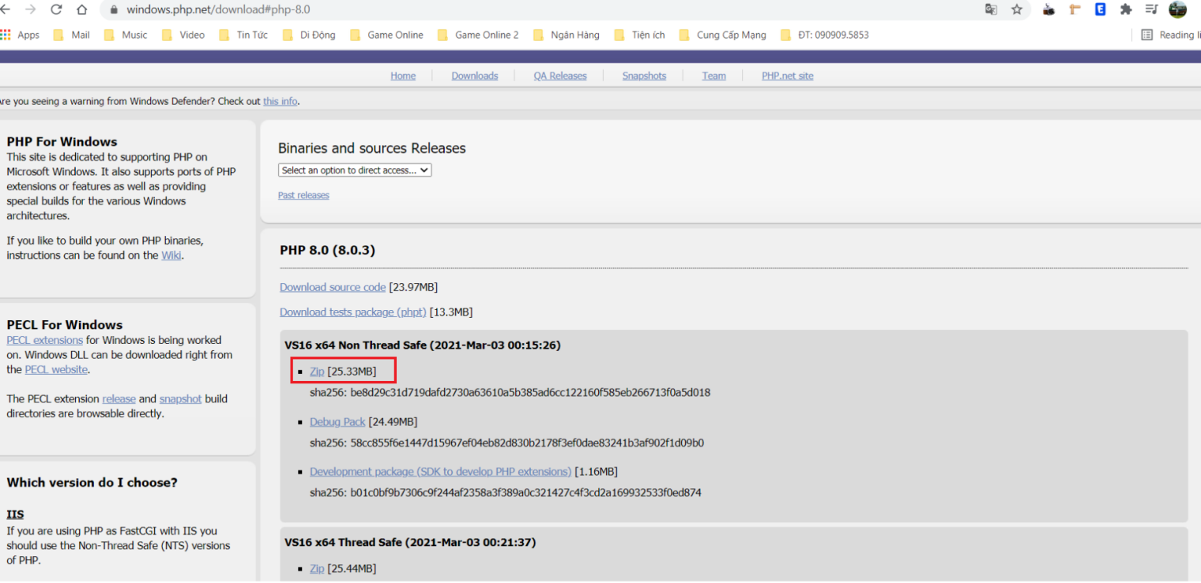

Chọn phiên bản zip và download về máy.

Thực hiện giải nén file vừa download về máy. (vd: ở đây mình giải nén ở đĩa C:\wamp64\bin\php)

## Điều chỉnh file php.ini của PHP.

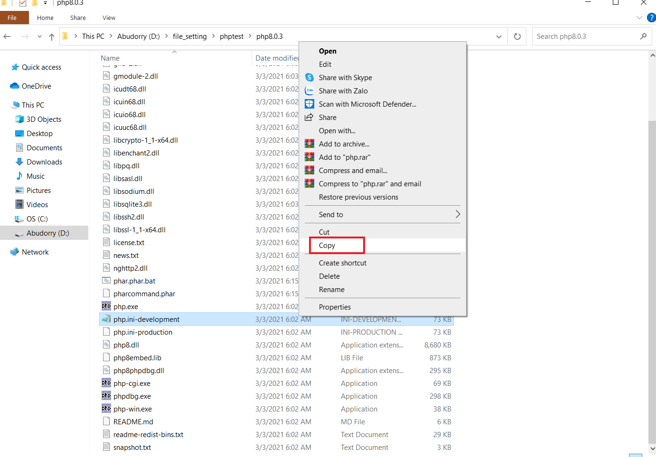

Thực hiện copy file php.ini-development trong thư mục vừa giải nén

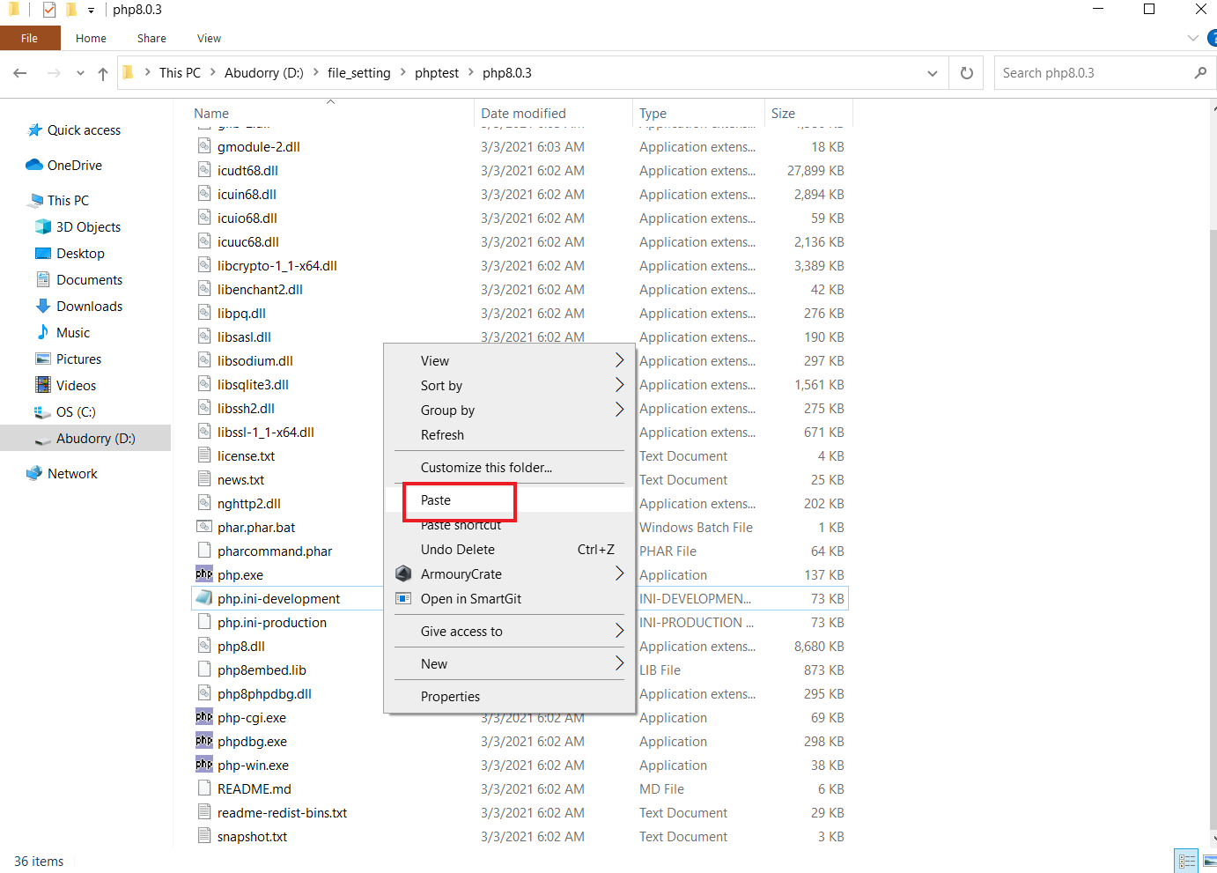

Paste file php.ini-development vừa copy, đổi tên file này thành php.ini.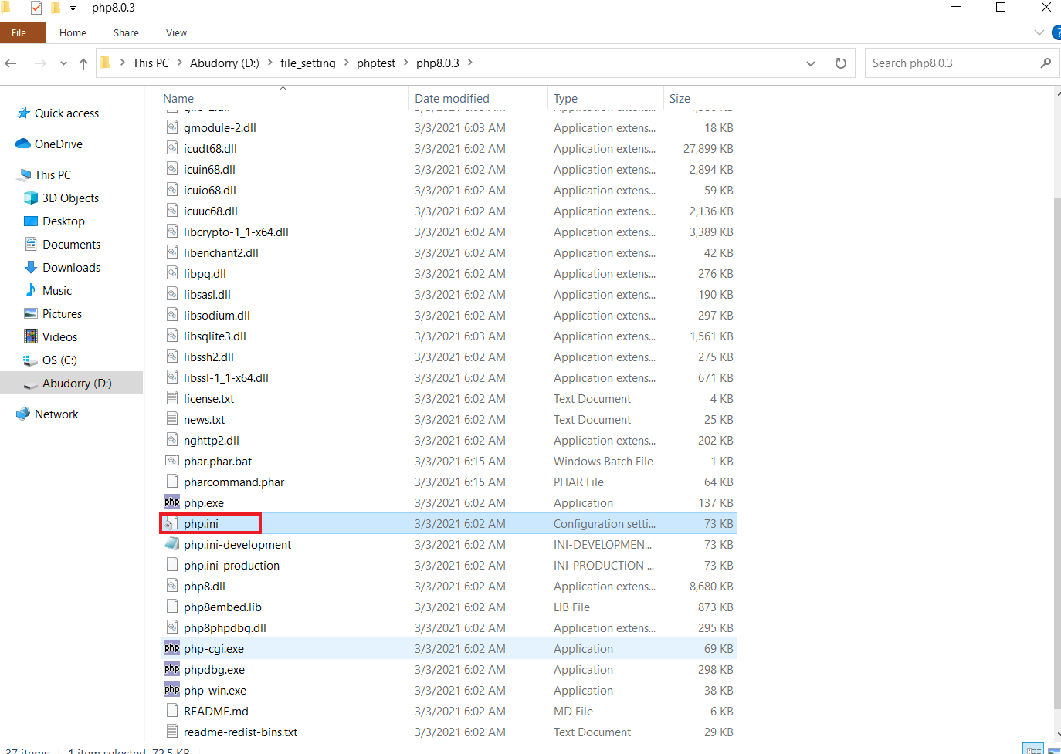

Thực hiện mở file php.ini để cấu hình cho file.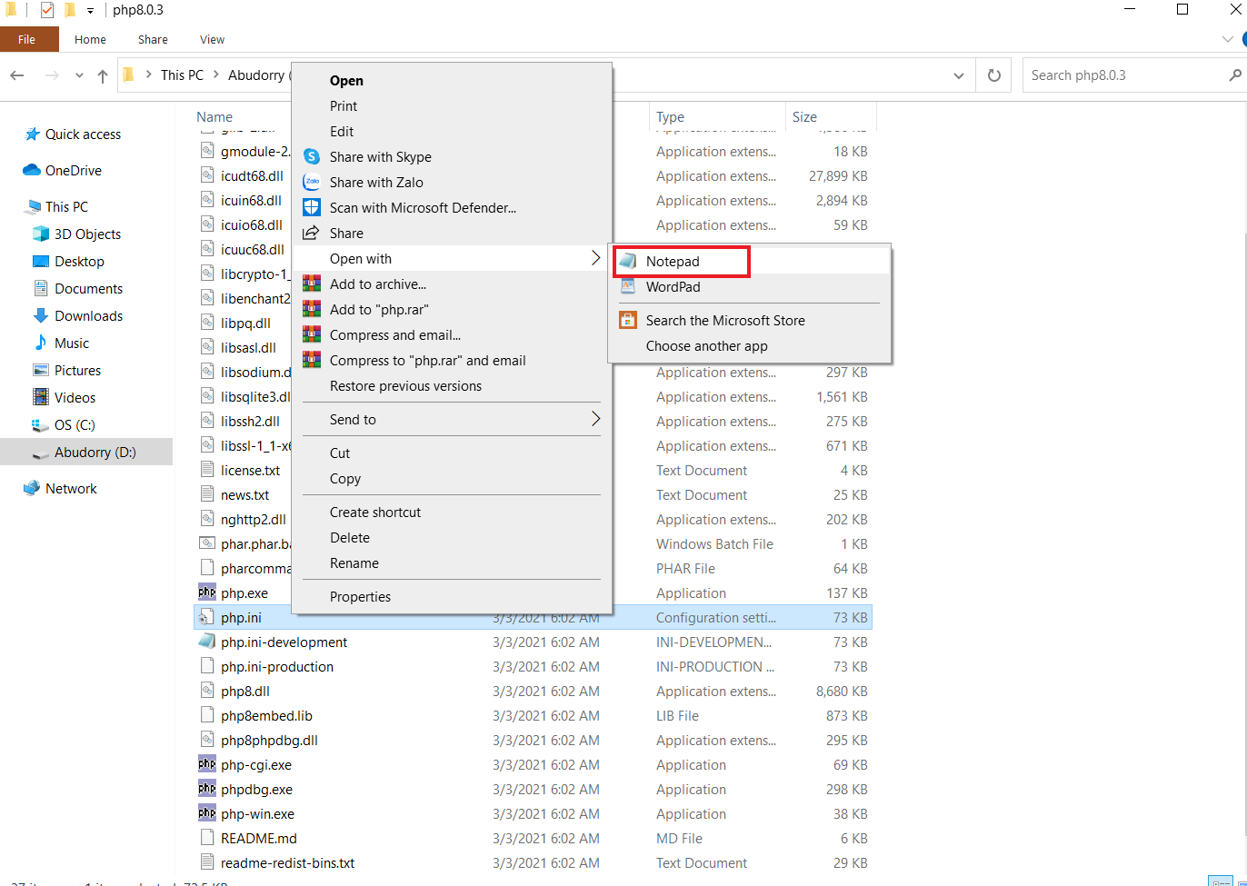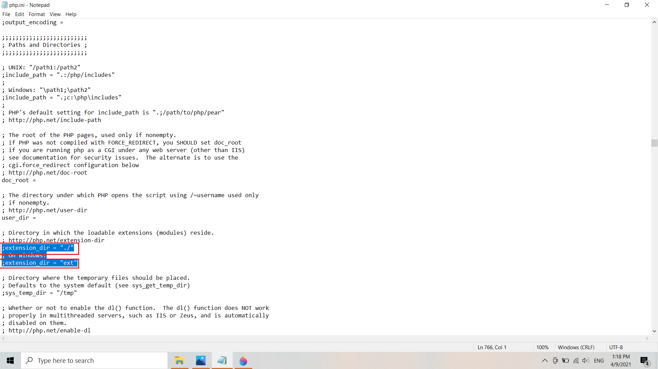

Thực hiện bỏ dấu chấm phẩy trước 2 extension được khoanh trong ảnh.

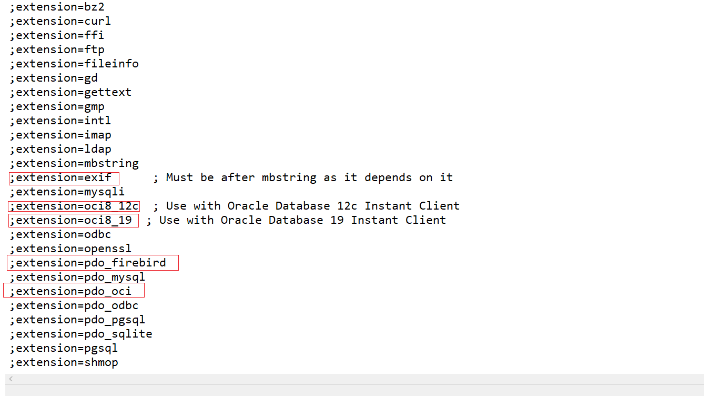

Sau đó thực hiện bỏ dấu chấm phẩy phía trước các extension, ngoại trừ những ô được tô màu như ảnh trên.

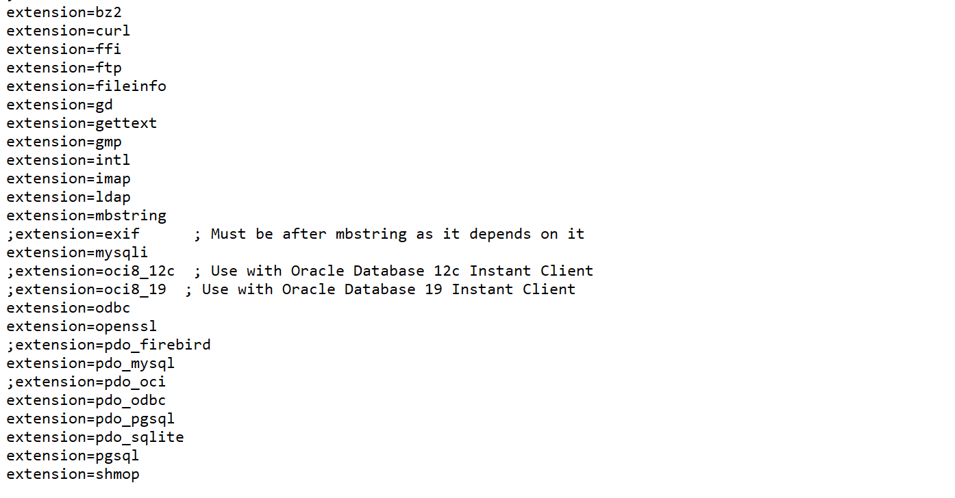

File php.ini sau khi đã điều chỉnh

## Tạo biến ảo môi trường PHP.

* Bước 1: Mở Edit the system environment variables trong control panel hoặc click nút tìm kiếm và gõ env.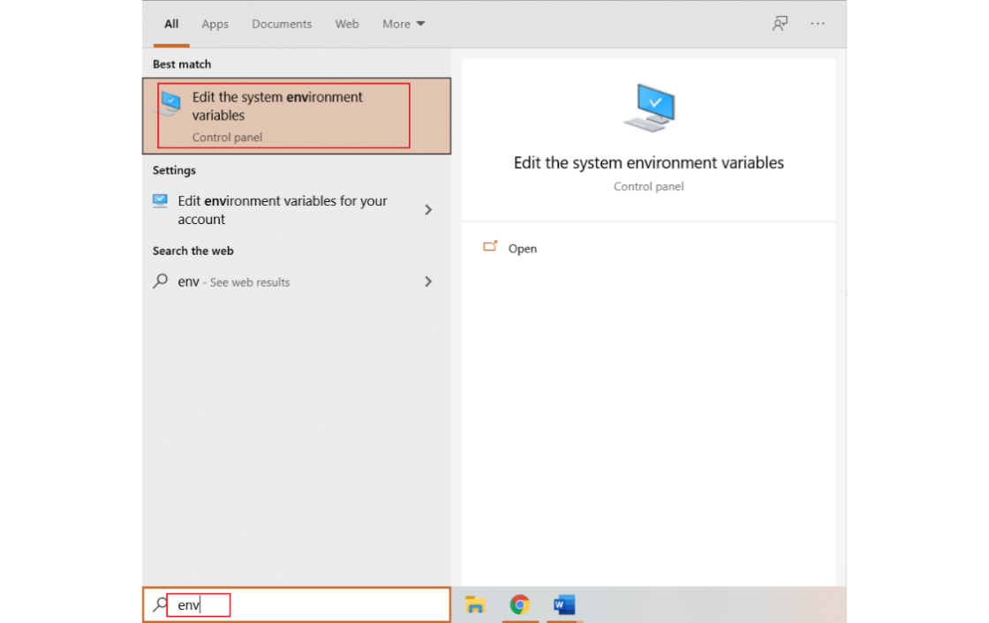

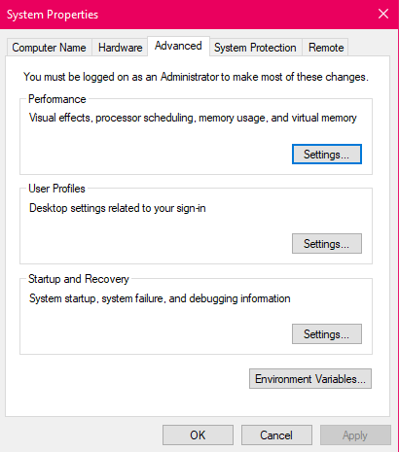

Sau khi mở Edit the system environment variables thành công.

* Bước 2: Click vào Environment Variables…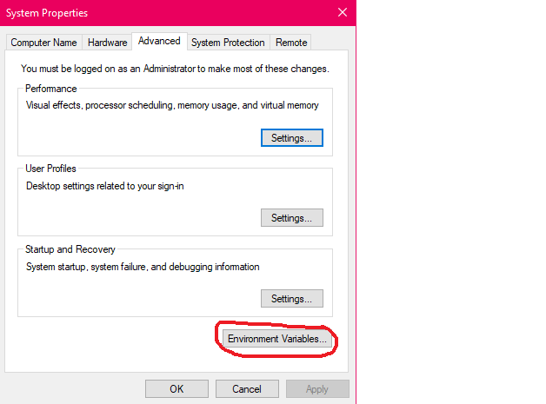
* Bước 3: Double click Path để thực hiện đổi đường dẫn.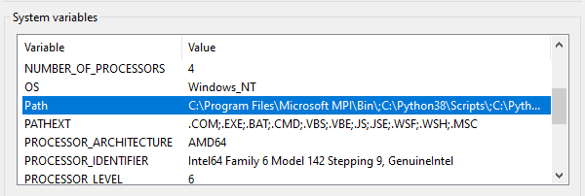
* Bước 4: Double click vào đường dẫn có chữ php, nếu không có thì click vào New.

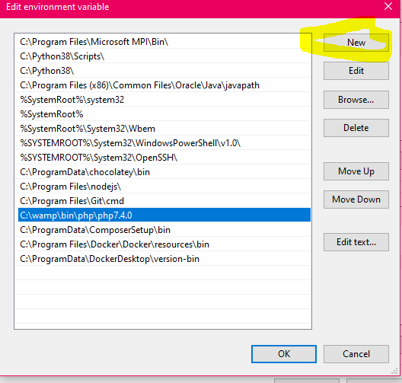

* Bước 5: Bạn cần phải lấy đường dẫn ở thư mục giải nén file lúc trước cấu hình.Ảnh có chứa bàn

  Mô tả được tạo tự động

Lấy đường dẫn tới thư mục cài đặt php

Nếu như máy đã tồn tại phiên bản php khác, cần xóa đường dẫn biến ảo cũ để window nhận phiên bản php mới cài đặt. Bạn cần nhấn vào đường dẫn dưới hình và nhấn Delete để thực hiện xóa đường dẫn đã tồn tại.

Xóa biến ảo cũ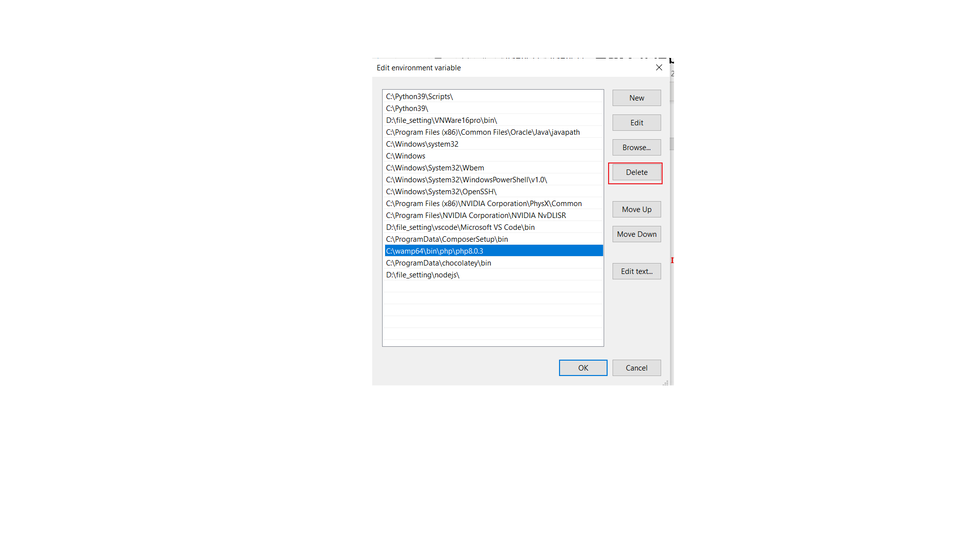

Paste đường dẫn C:\wamp\bin\php\php7.4.0 hoặc một phiên bản khác cũng được nhưng phải >=7.3.x, trường hợp click vào New thì cũng tương tự, sau đó click OK, click OK với các cửa sổ còn lại.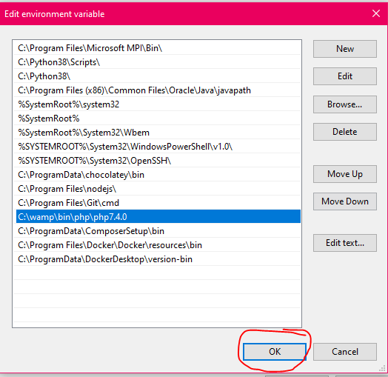

## Kiểm tra PHP version.

* Sau khi cài đặt xong, thông thường cần reboot lại máy gõ cmd mới ra, hoặc chọn cmd, run as administrator.
* Kiểm tra việc thiết lập biến môi trường PHP đã thành công hay chưa bằng cách bật CMD và gõ php –v hoặc php --version.

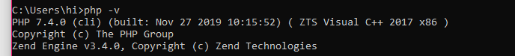

# Cách cài đặt Composer:

* Composer được viết bằng PHP. Vì vậy, để cài đặt Composer, trước hết ta phải cài đặt PHP.
* Truy cập vào trang getcomposer.org rồi nhấn vào nút "Download".

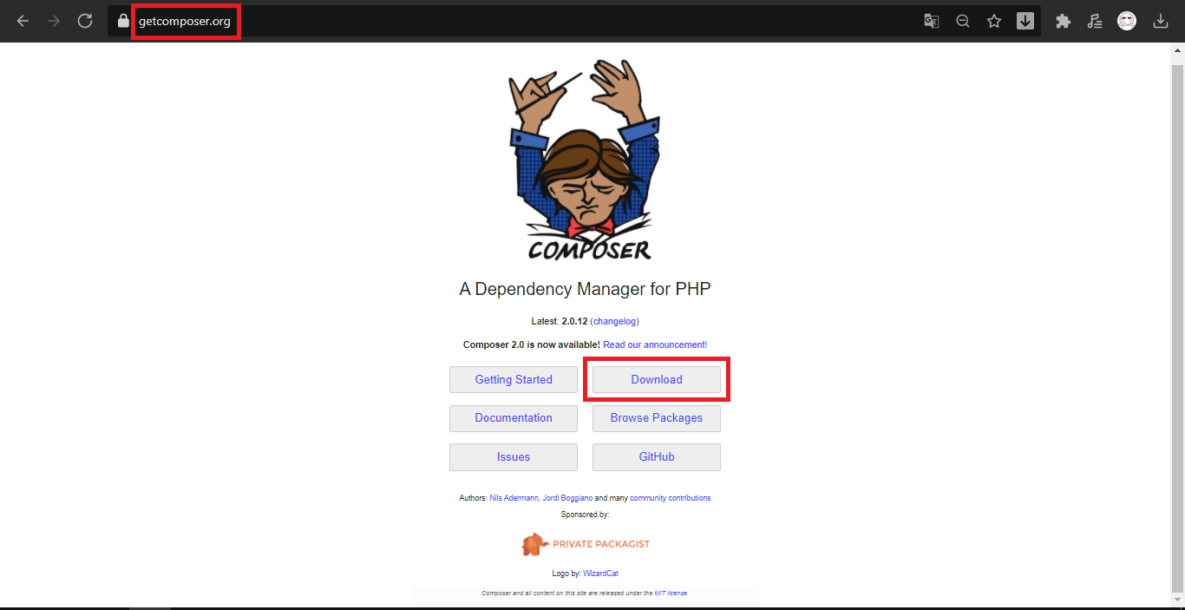

* Tại phần "Windows Installer" là lựa chọn cài đặt Composer trên Windows. Nhấn vào link tải file Composer-Setup.exe để cài đặt Composer phiên bản mới nhất. Đồng thời, biến môi trường PATH sẽ được thiết lập, để từ đó ta có thể dễ dàng dọi "composer" tại bất kỳ vị trí thư mục nào thông qua cửa sổ Command-line.

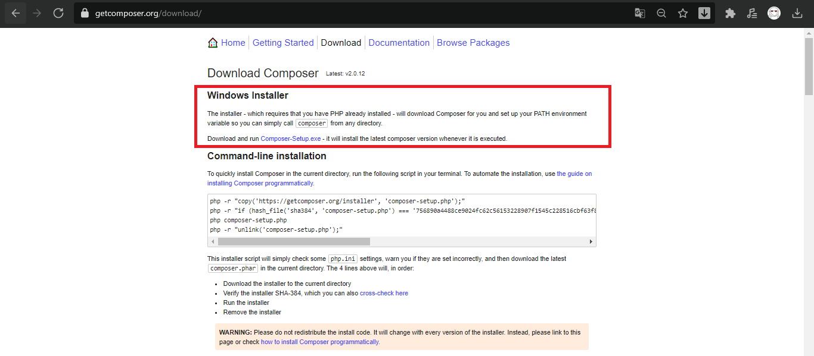

* Tại bước cài đặt này, ta có thể bỏ qua tùy chọn **"Developer mode"** và nhấn nút **"Next".**

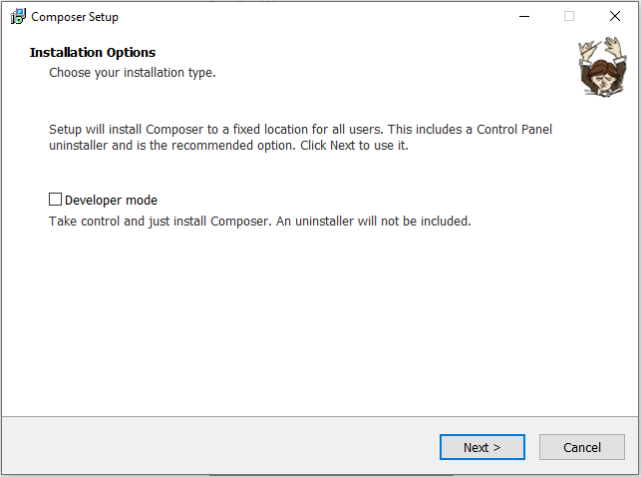

* Tiếp theo, một cửa sổ hiện lên và hỏi vị trí PHP Command-line. Ta cần phải xác định vị trí, rồi nhấn nút **"Next".**

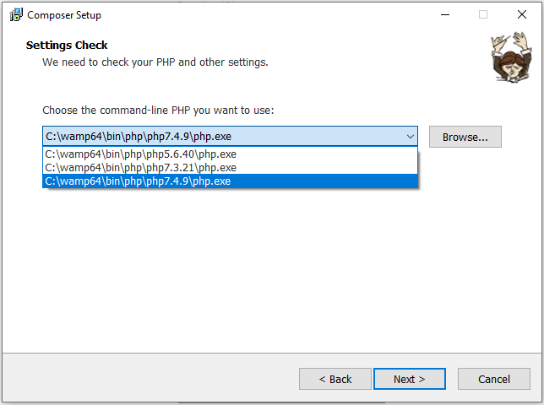

* Sau đó, tại phần Proxy Settings. Ta có thể bỏ trống tùy chọn **"Use a proxy server to connect to the internet"** và nhấn **"Next".**

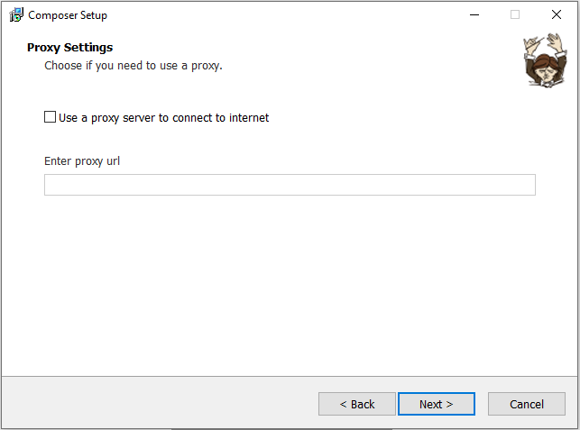

* Cuối cùng, xem lại các tùy chọn cài đặt rồi nhấn **"Install".**

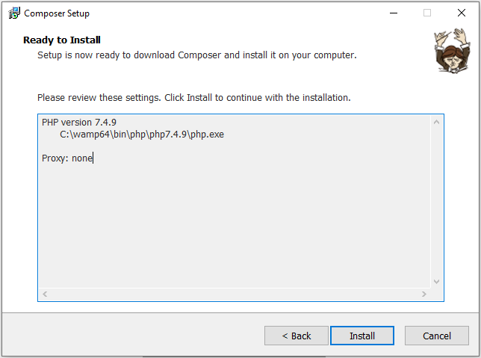

* Sau khi cài đặt xong, ta kiểm tra xem Composer đã được cài đặt hay chưa bằng cách chạy thử dòng lệnh Composer như: **"composer -v"** để xem phiên bản Composer. Nếu kết quả hiện lên là tên phiên bản của Composer thì nghĩa là ta đã cài đặt thành công.

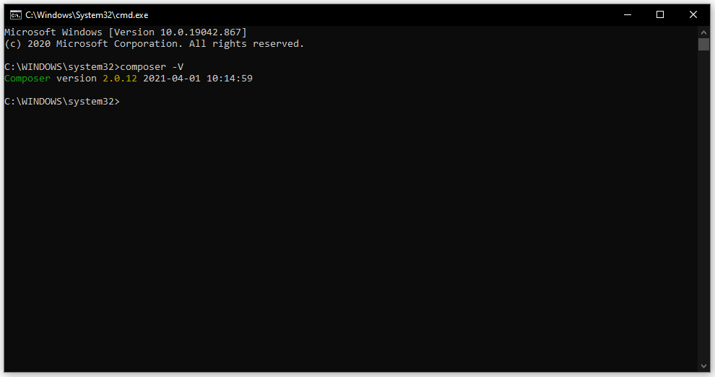

# Hướng dẫn cài đặt laravel

**Yêu cầu:**

* Wamp Server
* Composer
* PHP version 7.3 trở lên

## Cài đặt Laravel

**Bước 1:** Bật CMD

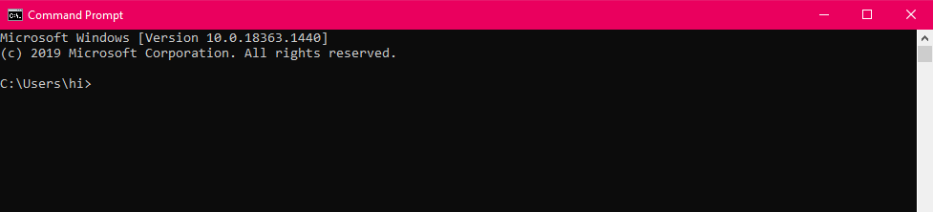

**Bước 2:** Cd tới thư mục bạn cần cài laravel

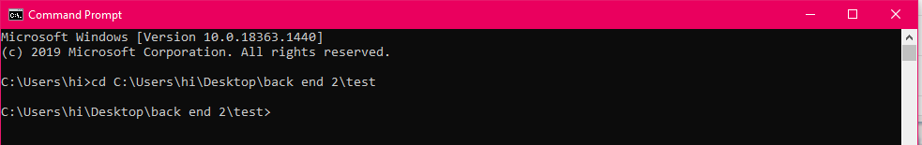

**Bước 3:** Chạy lệnh composer create-project laravel/laravel example-app và chờ đợi đến khi laravel được tải về thành công



Khi tải về thành công, trên màn hình CMD sẽ hiển thị ra dòng thông báo như sau:

**Bước 4:** Cd vào example-app và chạy lệnh php artisan serve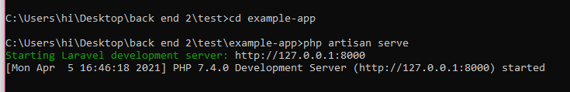

**Bước 5:** Truy cập địa chỉ localhost:8000 trên trình duyệt của bạn và nếu hiện ra bức hình như bên dưới thì chúc mừng bạn đã cài đặt thành công laravel

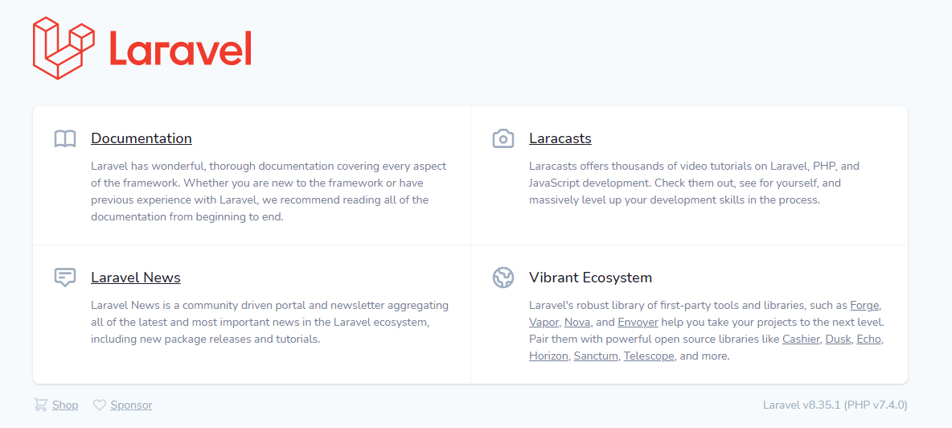

## Hướng dẫn tạo cơ sở dữ liệu

### Bước 1: Chỉnh sửa file trong folder database\migrations

Chỉnh sửa lại 3 file php trong folder database\migrations như sau:

* File 2014_10_12_000000_create_users_table.php
* Thêm 100 vào sau ‘email’,

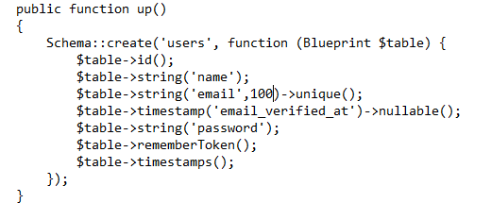

* File 2014_10_12_100000_create_password_resets_table.php
* Thêm 100 vào sau ‘email’,

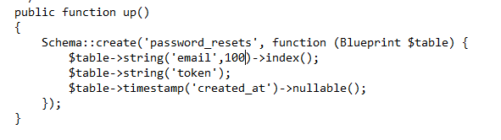

* File 2019_08_19_000000_create_failed_jobs_table.php
* Thêm 100 vào sau ‘uuid’,

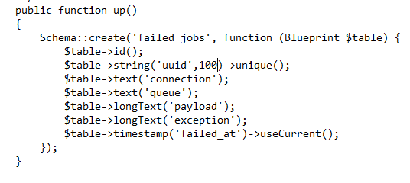

### Bước 2: Generate key cho file .env

* Laravel sử dụng APP_KEY để giữ cho cookie và dữ liệu được mã hóa khác an toàn bao gồm session cookie, trước khi chuyển chúng cho trình duyệt của người dùng và sử dụng nó để giải mã cookie đọc từ trình duyệt.
* Trước khi generate



* Generate dùng lệnh php artisan key:generate



* Sau khi generate



### Bước 3: Chỉnh lại tên database

Chỉnh sửa lại name database trong file .env theo yêu cầu, ở đây tôi để tên database là laravel

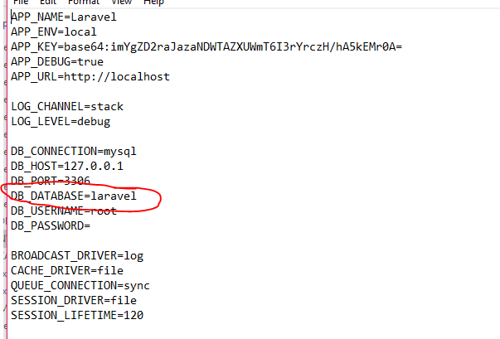

### Bước 4: Tạo cơ sở dữ liệu

Bật phpadmin và tạo 1 csdl có tên laravel



### Bước 5: Tạo table cho database mới tạo

Chạy lệnh php artisan migrate để tạo table cho database (ban đầu trong database chưa có table nào)



Sau khi chạy xong, tại database laravel sẽ có thêm các bảng dữ liệu như hình dưới

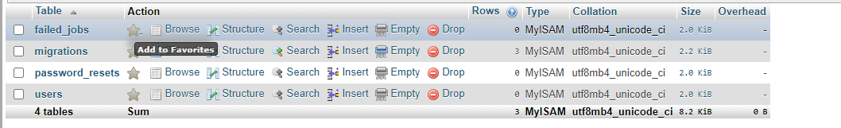

Nếu như bạn lỡ tạo table và muốn quay ngược lại trước khi chưa tạo table thì chúng ta sử dụng lệnh **php artisan migrate:rollback.**

Database laravel của chúng ta trước khi chạy lệnh rollback



Chạy lệnh rollback



Sau khi chạy lệnh rollback thì laravel đã xóa đi 3 table **là failed_jobs, password_resets, users.** Laravel chỉ để lại **migrations**



## Các trường hợp phát sinh lỗi:

### Tải Laravel không thành công vì lỗi config:

* Trong quá trình cài đặt php, người dùng chưa kích hoạt một số extension trong file php.ini nên composer không hoạt động bình thường.

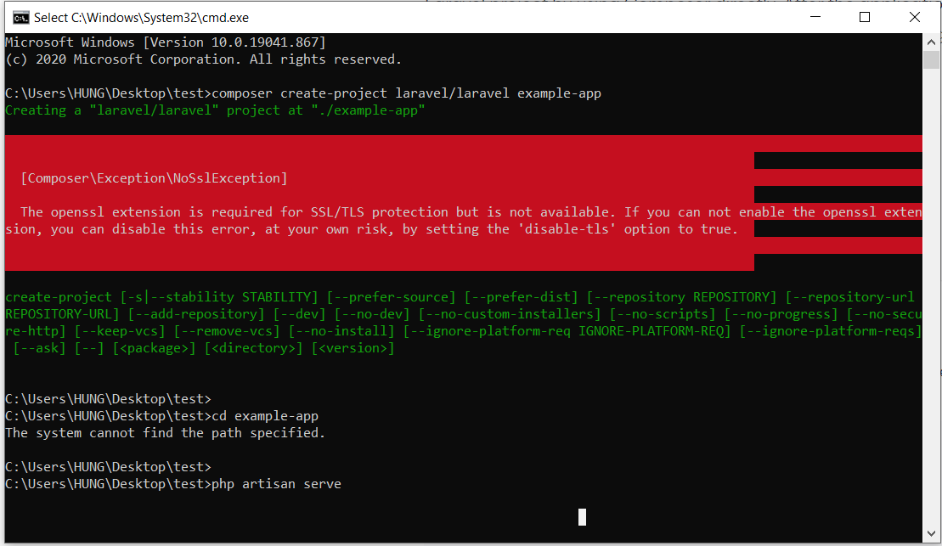

Chưa kích hoạt extension=openssl trong file php.ini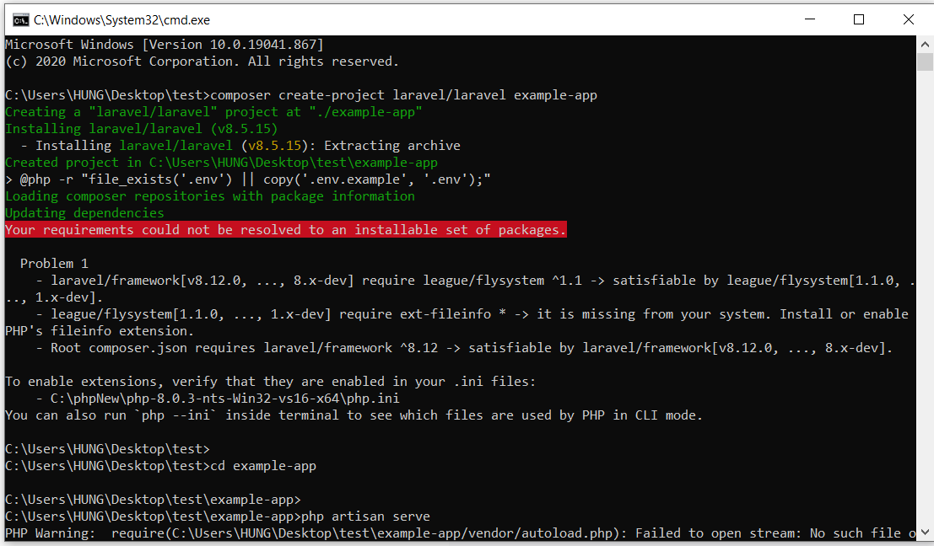

Chưa kích hoạt extension=fileinfo trong file php.ini

* Để giải quyết vấn đề này, ta xem lại cách cấu hình file php.ini ở phần 1 để tiến hành kích hoạt các extension cần thiết.

### Vấn đề về APP_KEY:

* Khi tạo 1 project Laravel mới, **APP_KEY** sẽ tự động được tạo ra trong file **.env** (environment).

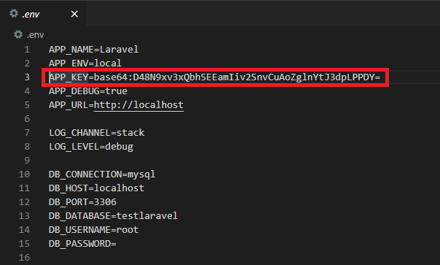

* Nhưng nếu ta clone hoặc copy 1 project có sẵn về, thì sẽ không có key này. Khi đó, ta phải chạy lệnh sau để tạo **APP_KEY**:

**php artisan key:generate**

* Nếu trong trường hợp **APP_KEY** không được tạo ra, thì sẽ gặp phải vấn đề gì? Hãy thử xóa giá trị **APP_KEY** trong file .env rồi chạy app bằng cách thực thi lệnh "php artisan serve" như sau:

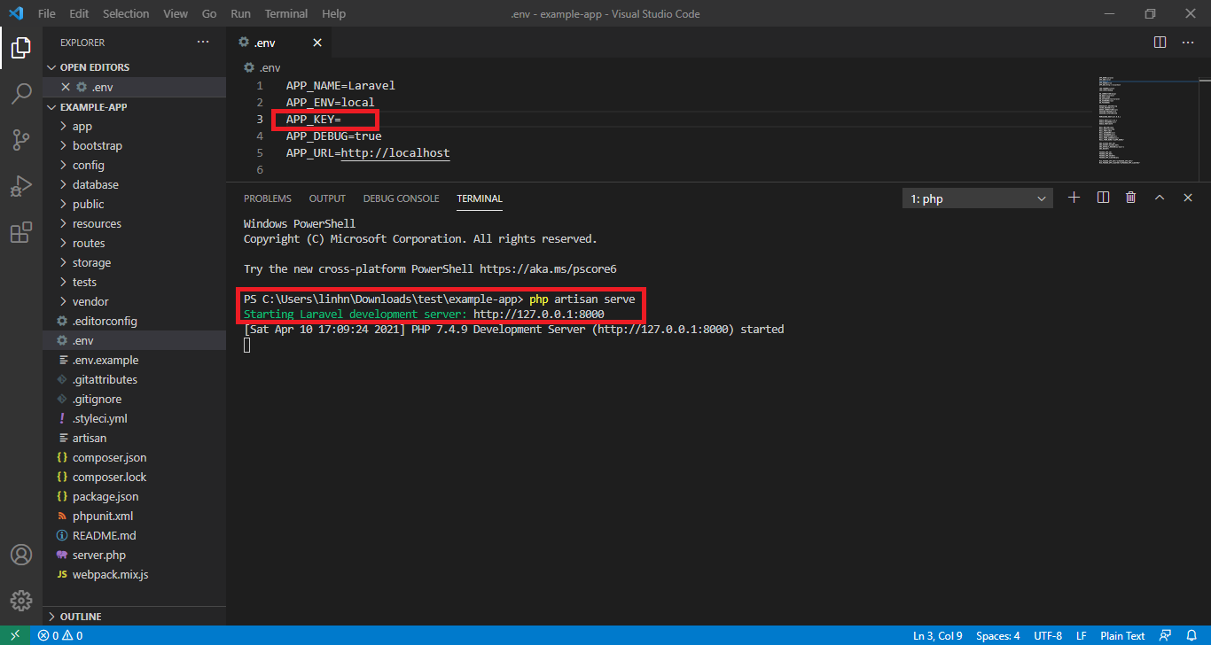

* Sau đó, truy cập vào Development Server, thì kết quả thông báo lỗi như sau: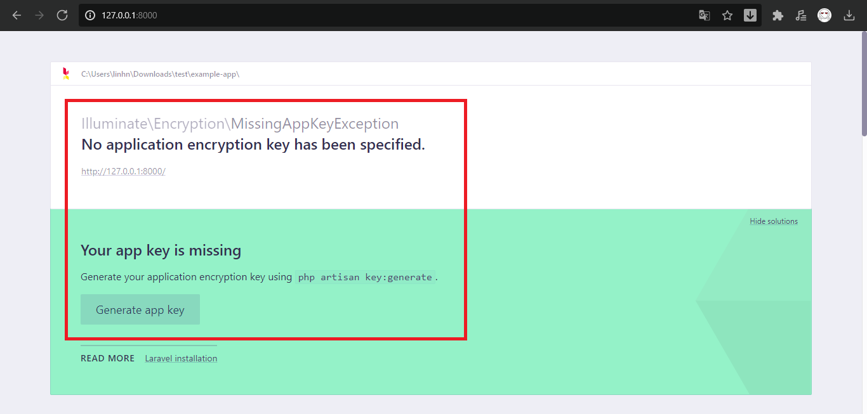

* Để khắc phục vấn đề này, ta phải thiết lập **APP_KEY** trong file .env rồi thực thi lệnh **"php artisan config:cache",** sau đó tiến hành chạy app bằng lệnh lệnh **"php artisan serve".**

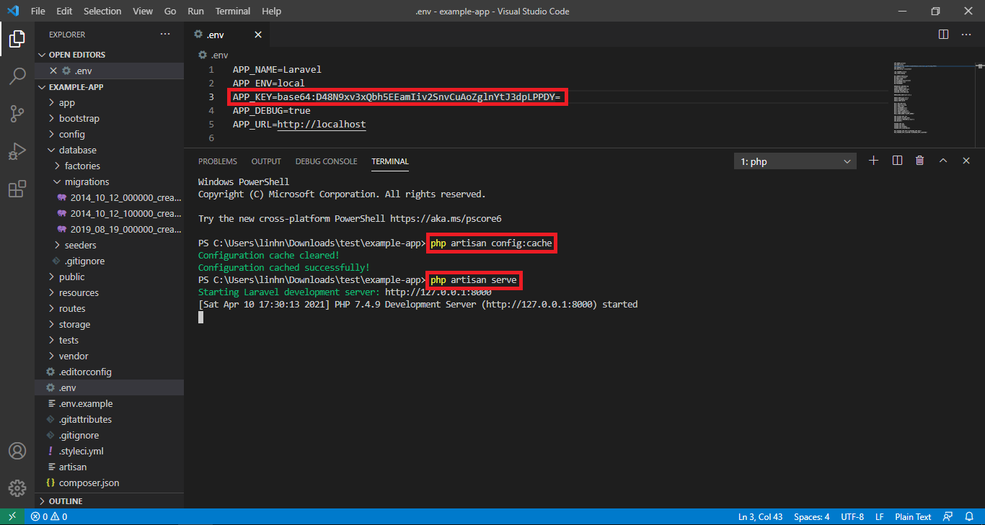

* Một cách khắc phục khác đó là ta thực thi lệnh **"php artisan key:generate",** sau đó clear cache lệnh **"php artisan config:cache".** Rồi tiến hành chạy app bằng lệnh **"php artisan serve".**

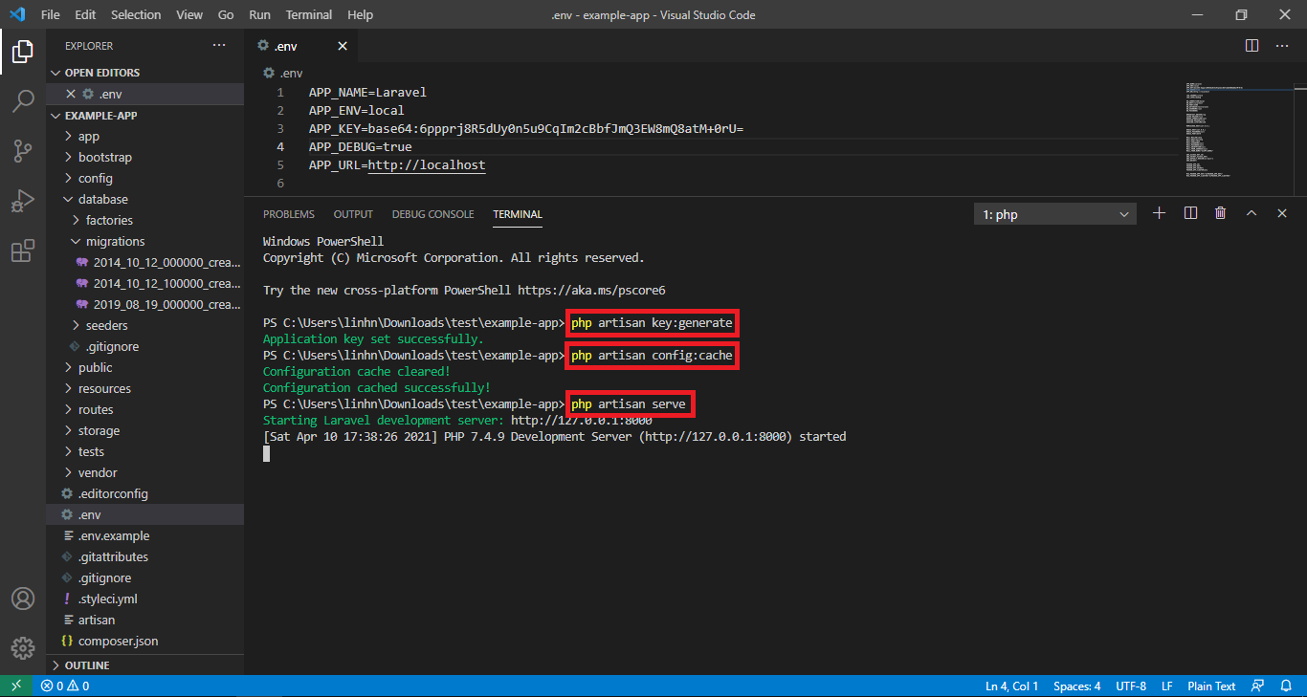

* Cuối cùng, ta có thể truy cập bình thường vào Development Server:

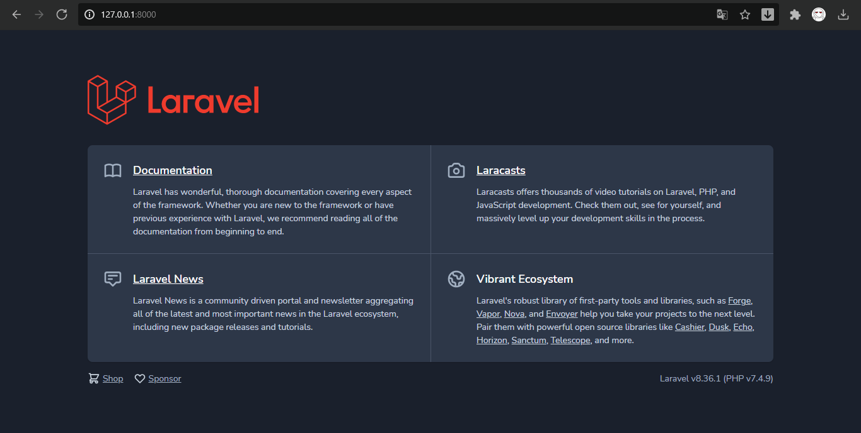

### Thực hiện các câu lệnh Laravel tại thư mục không chứa file "artisan":

* Tại cửa sổ command-line, nếu ta thực thi câu lệnh Laravel ở vị trí thư mục không chứa file "artisan", thì sẽ xuất hiện dòng thông báo "Could not open input file: artisan" và câu lệnh là không thể thực hiện được.

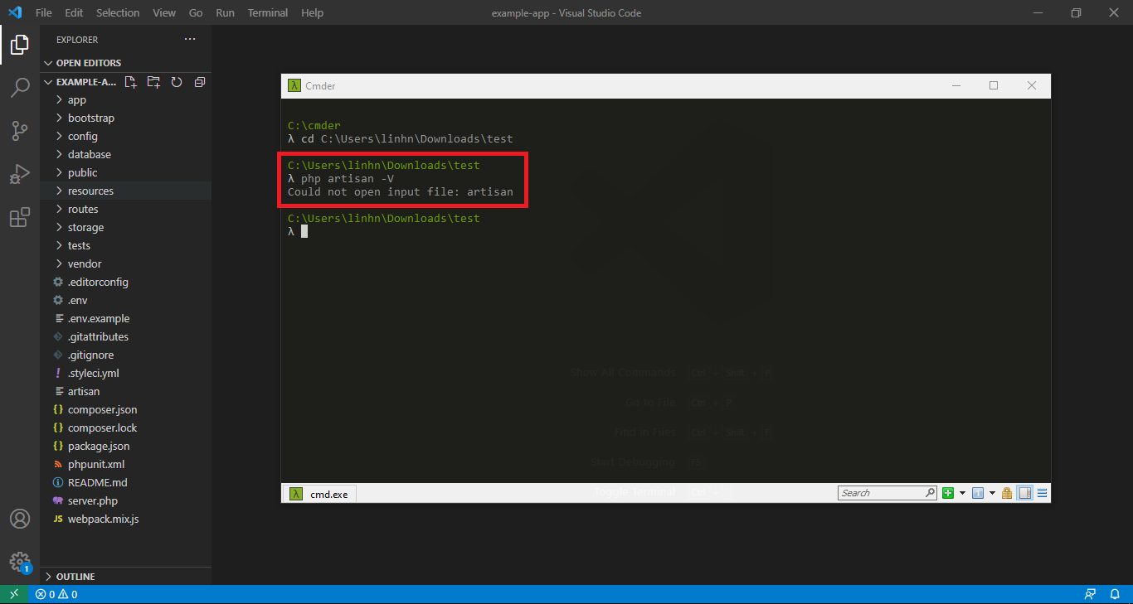

* Để giải quyết vấn đề này, ta phải chuyển đến thư mục project Laravel có chứa file "artisan".

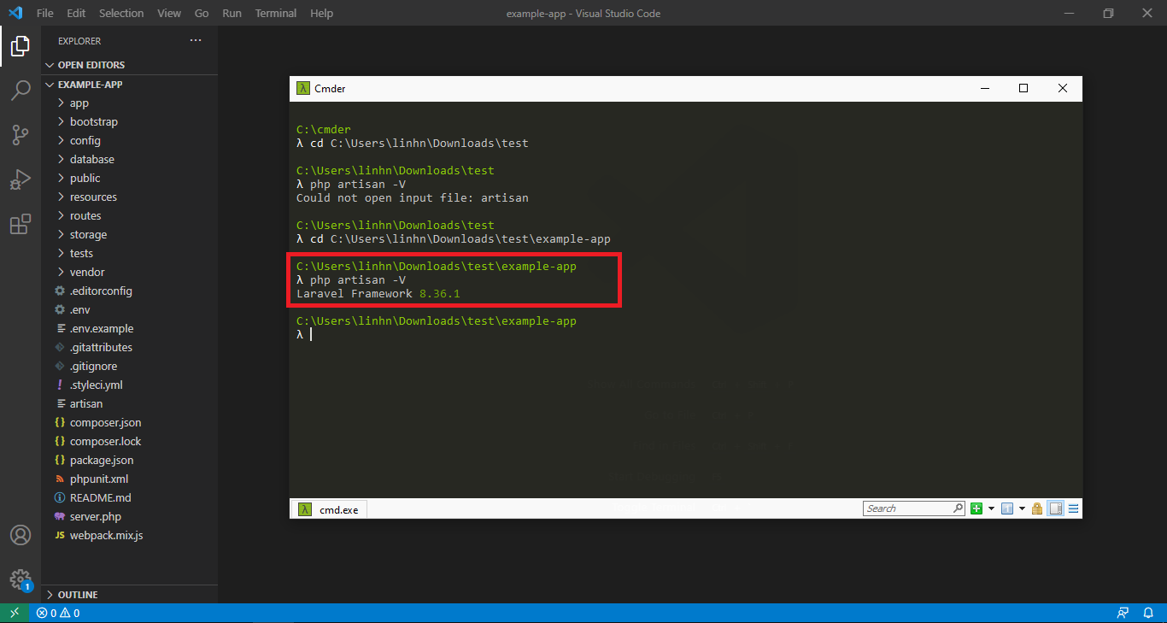

### Thao tác với database trong khi database đó chưa được tạo:

* Khi ta thực thi câu lệnh **"php artisan migrate"** để thao tác với cơ sở dữ liệu. Nếu cơ sở dữ liệu đó chưa được tạo ra, thì sẽ xuất hiện dòng thông báo lỗi:

Illuminate\Database\QueryException\Unknown database

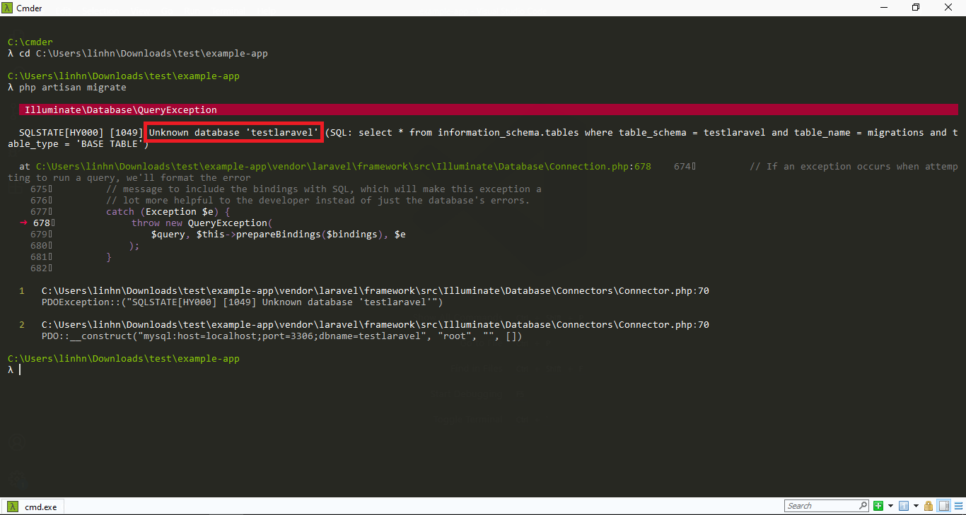

* Để khắc phục vấn đề này, ta phải vào phpmyadmin để tạo một cơ sở dữ liệu với tên database phải giống **DB_DATABASE**. Khi đó, các giá trị **DB_HOST, DB_PORT, DB_DATABASE** trong file .env phải chính xác để việc tạo và thao tác với database không phát sinh lỗi.

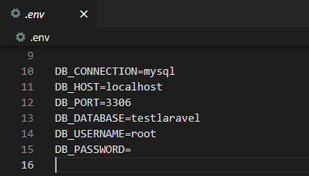

### Chưa thêm giá trị length vào các trường dữ liệu khi tạo bảng:

* Khi ta thực thi câu lệnh "php artisan migrate" để thao tác với cơ sở dữ liệu, cần lưu ý trong thư mục database/migrations, tại các file PHP được dùng để tạo bảng. Nếu ta không định nghĩa thêm giá trị length cho các trường dữ liệu, thì sẽ xuất hiện dòng thông báo lỗi:

Illuminate\Database\QueryException\Specified key was too long; max key length is 1000 bytes

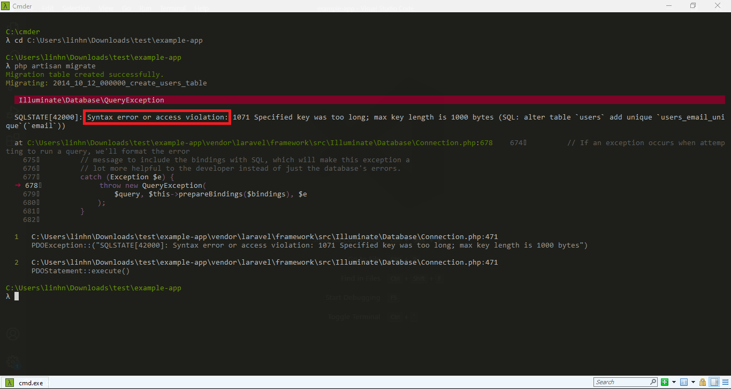

* Để khắc phục vấn đề này, hãy xem phần 3 - hướng dẫn cài đặt laravel, cụ thể tại bước điều chỉnh 3 file trong thư mục **migrations**.

